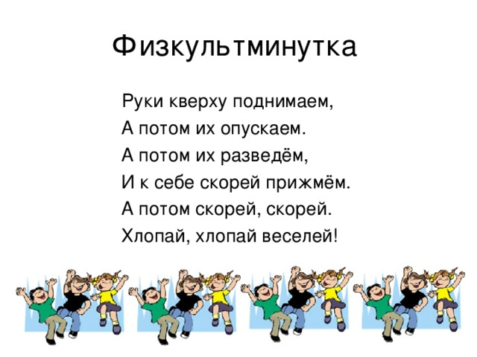

**«Попрыгай!»**

На каждую строчку стихотворения — четыре прыжка.

Левой ножкой — прыг, прыг.

Правой ножкой — прыг, прыг.

Мы попрыгаем на двух:

Ух, ух, ух, ух!

Влево мы попрыгаем,

Вправо мы попрыгаем.

Мы вперед пойдем

И назад отойдем!

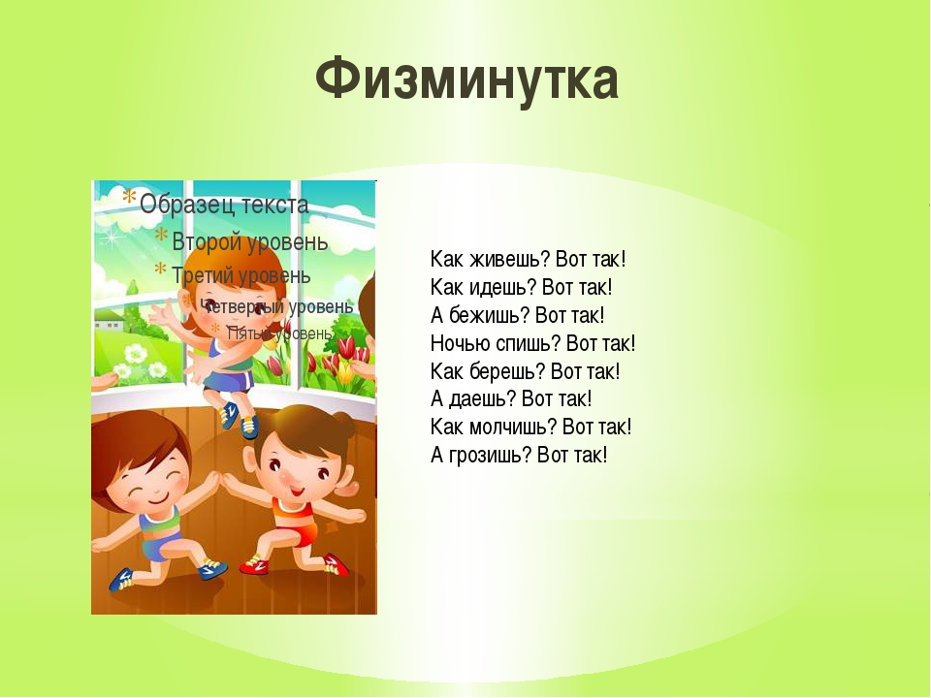

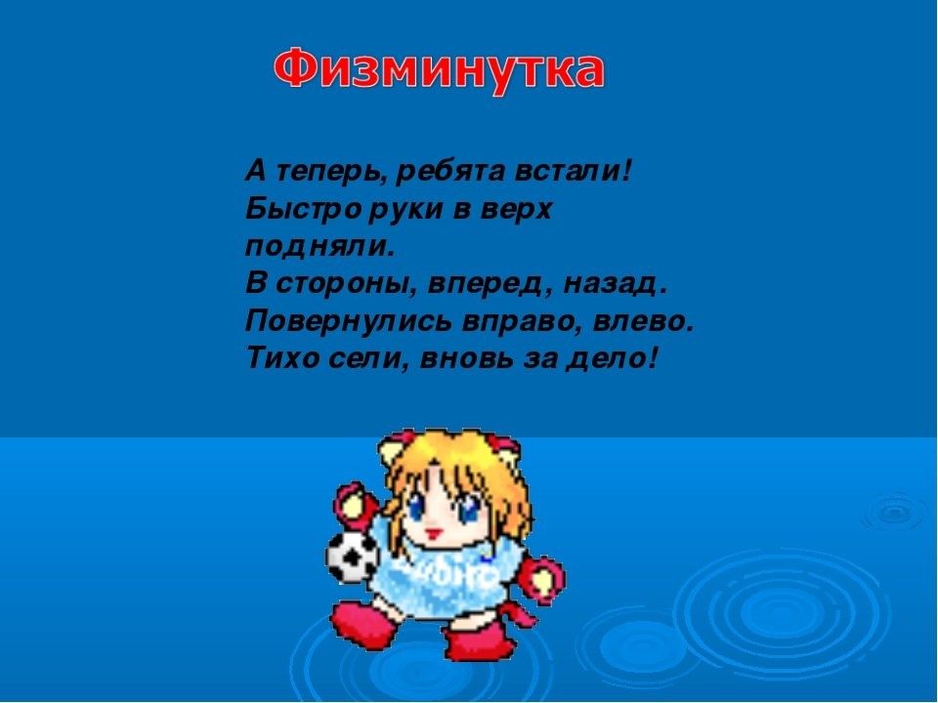

**Физминутка**  - выполняют все и взрослые и дети

В магазин я ходила (идут, шагают)

и продукты там купила (прыжок)

Хлеба, рыбки, масло, молока (взмахи руками)

Всё к обеду припасла (разводят руки)

И до дома донесла (присесть)

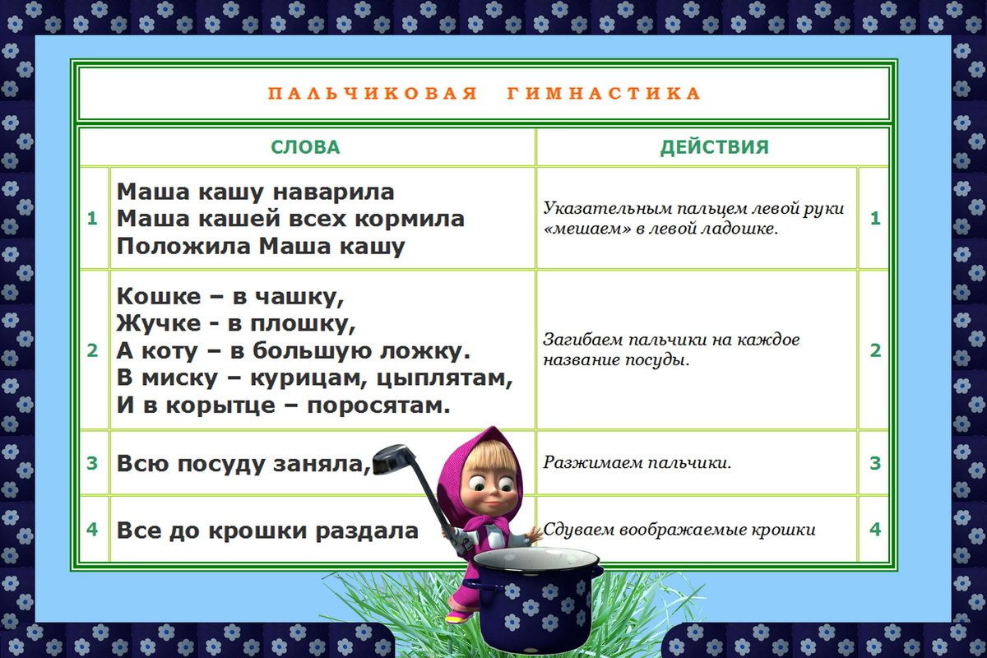

*Физминутка*

Ручку правую вперед,  
 А потом ее назад  
И опять ее вперед  
И немножко потрясем.  
Мы танцуем   
По-во-ра-чи-ва-ем-ся!  
  
Аист, аист длинноногий,  
Покажи домой дорогу!  
Топай правою ногой,  
Топай левою ногой,  
Снова - правою ногой,  
Снова - левою ногой,  
После - правою ногой,  
После - левою ногой.  
Вот тогда придешь домой!

